PROJET : Patate Intelligente

Rapport de projet

1. **Contexte du projet**

Le projet s’inscrit dans la continuité des prosits 11 et 12 sur les bobines, les condensateurs et les filtrages électroniques de Fréquence. En effet il faut utiliser ces composants pour pouvoir détecter si la pomme de terre est touchée par 1 doigt, 2 doigts ou à pleine main.

1. **Réalisation des expériences**
   1. 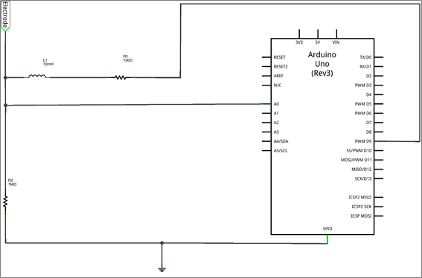 Expérience 1

La première expérience consiste à utiliser ce montage pour vérifier son comportement lorsque l’on envoie un signal à des fréquences différentes dans le circuit.

Les résultats sont les suivants :

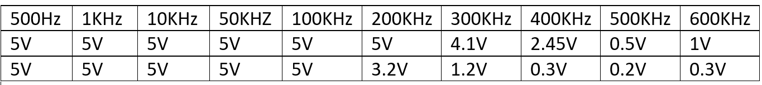

N’ayant pas réussi à prendre SciLab en main j’ai tracé la courbe à partir d’un autre logiciel.

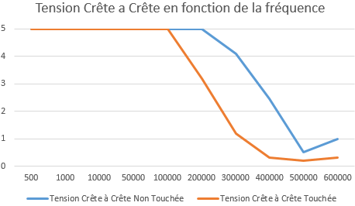

L’abscisse est la fréquence en Hz et l’ordonnée la Tension en V.

Pour prendre les mesures on mesurait la différence entre le haut et le bas de la crête lors d’essais comme celui-ci :

On peut voir la période de pression sur l’électrode qui correspond à

* 1. Expérience 2